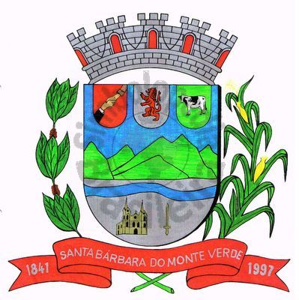 |  | Câmara Municipal
 |  | de Santa Bárbara do Monte Verde
 |  | ESTADO DE MINAS GERAIS
Ofício n° 39 14 de dezembro de 2020.

Assunto: Encaminhamento (Faz)

Excelentíssimo Senhor Prefeito,

Encaminho a Vossa Excelência a Lei n° 665 de 14 de dezembro de 2020 que foi aprovada na última sessão ordinária desta Casa Legislativa.

Atenciosamente,

José Carlos de Almeida Lima
Presidente da Câmara Municipal

Exmo. Sr.
Ismael Teixeira de Paiva
Prefeito Municipal de Santa Bárbara do Monte Verde
Santa Bárbara do Monte Verde - MG
Rua José Antônio de Almeida, 169 - Centro - Cep 36132-000 - Santa Bárbara do Monte Verde| MG
CNPJ: 01.633.260/0001-67 – Tel.:(32)3283-8113 – e-mail: camara.sbmv@yahoo.com.br

